Практическая работа №1 Регистрация аккаунта в Google. Создание облачных документов на диске Google (презентаций, таблиц, текстов, рисунков, форм).
Работу выполнила: учитель географии МБОУ СОШ №16 имени Ф.И. Кравченко села Унароково Волкова Луиза Александровна.

Задание №1 «Регистрация аккаунта в Google и на Gmail.com.

Создание 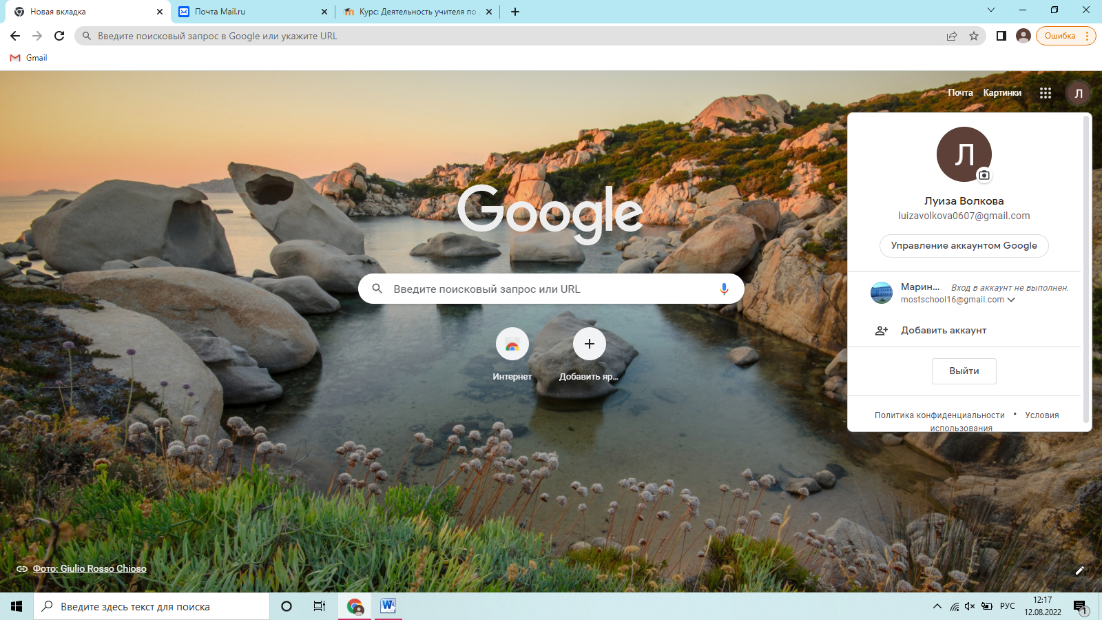

Задание №2
Использование возможностей документов Google для организации сетевого взаимодействия.
https://docs.google.com/presentation/d/1yzH4PqMgRdm36_bOidPGRQHighbLjJZA-7AdJcke-4g/edit?usp=sharing
Задание №3 Создание собственного ЦОР на базе интернет – платформы.
https://onlinetestpad.com/omdylekb3ujso

